 | Dé Luain  27/ 04/ 2020 | Dé Máirt  28/ 04/ 2020 | Dé Céadaoin  29/ 04/ 2020 | Déardaoin  30/ 04/ 2020 | Dé hAoine  01/ 05/ 2020
09:00 – 09:50 | Mata:  Seaimpín na dTablaí  Work it Out  Táblaí: x7/ 8  Mata Draíochta  Cúpla ceist as leathanach amháin de Mhata Draíochta le déanamh.  (Níl ort an leathanach iomlán a dhéanamh, roghnaigh cúpla ceist mar a dhéanaim sa rang)  M. sh  1 (a, c, e)  2 (b, d, f)  Mata Draíochta (ábhar le clúdach)  - Sonraí (2) lth 157  - Cothomóidí – lch 149  - Teoiric Uimhris – lch 69  - Seans – lch 167  - Toilleadh – Lch 161  - Codáin, deachúlacha & céatadáin 1 - lth 101  - Codáin, deachúlacha & céatadáin 2 - lth 115  - Fad – lth 79  - Am – lth 93  - Uimhreacha Treocha - lth 127  - Rialacha & Airíonna – lth 135  Tá na caibidil seo déanta againn cheanna ach is féidir dul siar a dhéanamh ar na caibidil seo anois.  - Ionadluach – lch 7.  - Suimiú agus Dealú – lch 11  Dul siar/ Críochnaithe leis an obair i Mata Draíochta:  Is féidir roinnt chluichí a imirt ar na suímh seo a leanas.  Uimhreas (Numeracy)  https://www.uen.org/3-6interactives/math.shtml  Ionadluach (Place value)  https://www.thatquiz.org/tq-c/math/place-value/  https://www.ictgames.com/mobilePage/abacus/  Oibríochtaí (Operations)  Suimiú & Dealú (Addition/ Subtraction  Iolrú/ Roinnt (Multiplication/ Division)  https://cemc2.math.uwaterloo.ca/mathfrog/english/kidz/order.shtml  https://www.coolmath4kids.com/math-games  Sonraí  (Data)  Sonraí  https://nces.ed.gov/nceskids/createagraph/ | Mata:  Seaimpín na dTablaí  Work it Out  Táblaí: x9/ 10  Mata Draíochta:  Cúpla ceist as lth amháin de mhata draíochta le déanamh.  Cluichí matamaitice ar líne | Mata:  Seaimpín na dTablaí  Work it Out  Táblaí: x11/ 12  Mata Draíochta:  Cúpla ceist as lth amháin de mhata draíochta le déanamh.  Cluichí matamaitice ar líne | Mata:  Seaimpín na dTablaí  Work it Out  Táblaí: ÷2/ 3/ 4  Mata Draíochta:  Cúpla ceist as lth amháin de mhata draíochta le déanamh.  Cluichí matamaitice ar líne | Mata:  Work it Out – Friday Test  Póstaer a chur le chéile faoi Shonraí (Data) ag léiriú cad atá ar eolas agat faoin ábhar. Bí cruthaitheach! (creative)  (Mar shampla: foclóir/ téarmaíocht mhatamaitice – barra chairt (bar chart), an meán (the average), ag cothromú uimhreacha (balancing numbers = the average), barra chairteacha iolracha (Multiple bar charts), teailí (tally).  Taispeáin cúpla sampla.  Tá sé an-tábhachtach a bheith in ann sonraí (Data) a léamh (to read), a léirmhíniú (to represent), a bhailiú (to gather) agus a heagrú (to organise).  https://www.mathsisfun.com/data/bar-graphs.html
09:50 - 10:00 | Sos | Sos | Sos | Sos | Sos
10:00 – 10:30 | Saor Scríbhneoireacht  (Gaeilge)  *Bí ag scríobh ar feadh tamaillín faoi haon rud a ba mhian leat e.g. scéal, oideas (recipe), míniú (explanation – Cad is tuar ceatha (rainbow) ann?), dán, díospóireacht (debate) srl. | Saor Scríbhneoireacht  (Gaeilge)  *Bí ag scríobh ar feadh tamaillín faoi haon rud a ba mhian leat e.g. scéal, oideas (recipe), míniú (explanation), dán, díospóireacht (debate) srl | Free Writing  (Béarla)  *Write about anything you like – narrative story, a poem, a recipe, instructions, post card, diary entry, an explanation, debate etc. | Free Writing  (Béarla)  *Write about anything you like – narrative story, a poem, a recipe, instructions, post card, diary entry, an explanation, debate etc. | Scrúdú Litriú  Gaeilge – 12 focal  Béarla – 20 focal  Tabla – 10 tabla  Mata – 5 Cheist ó Work it Out.
10:30 – 11:00 | Sos | Sos | Sos | Sos | Sos
11:00 – 11:30 | Litriú le foghlaim  (Bunlitriú S28 L1 & Spellbound W29 Bl 1)  Exercise 1&2 ó Spellbound  Léitheoireacht/ Reading  (An Cuairteoir 2 lth/ Amelia 3 lth) | Litriú le foghlaim  (Bunlitriú S28 L2 & Spellbound W29 BL2)  Exercise 3&4 ó Spellbound  Léitheoireacht/ Reading (An Cuairteoir 2 lth/ Amelia 3 lth) | Litriú le foghlaim  (Bunlitriú S28 L3 & Spellbound W29 BL3)  Exercise 5&6 ó Spellbound  Léitheoireacht/ Reading (An Cuairteoir 2 lth/ Amelia 3 lth) | Litriú le foghlaim  (Bunlitriú S28 L4 & Spellbound W29 BL4)  Exercise 7&8 ó Spellbound  Léitheoireacht/ Reading (An Cuairteoir 2 lth/ Amelia 3 lth) | Gaeilge  Cruthaigh mapa coincheapa faoin  - Aimsir Chaite  - Aimsir Láithreach  - Aimsir Fháistineach  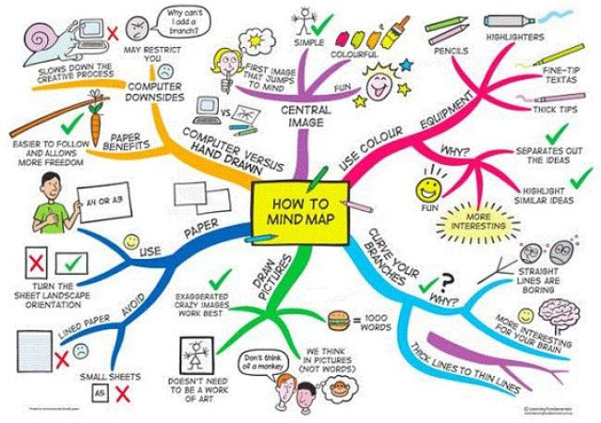
11.30 – 12:30 | Corpoideachas  Corpoideachas le Ciarán (yoga) ar Youtube. Óga Yoga TV anseo  Lá 1: HIIT  https://www.youtube.com/watch?v=kAnf2mA_OKw&t=10s  Lá 2: HIIT  https://www.youtube.com/watch?v=g6bcCo9LQ2s  Lá 3:HIIT  https://www.youtube.com/watch?v=g0Mbpzmor4k&t=2s  Go noodle:  https://app.gonoodle.com/login  Yoga:  https://rtejr.rte.ie/rtejr-blog/yoga/2016/05/twigin-yoga-episode-13-an-preachan/  Breathnaigh ar ‘The Body Coach’ ar YouTube. | Tír Eolaíocht  Mo cheantar áitiúil  (My local area)  Agus tú amuigh ar shiúlóid le do theaghlach, cruthaigh (create) ‘Bata Taistil’ nó ‘Journey Stick’.  Piocann tú suas cúpla rud ar do shiúlóid ar nós duilleoga (leaves), cleití (feathers), bláthanna (flowers) agus aon rud eile atá suimiúil (anything else that’s interesting) agus greamaíonn (you stick it on) tú iad ar bhata (stick).  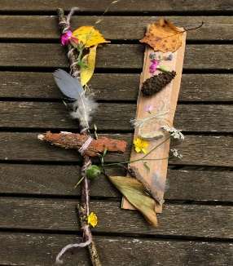 | Eolaíocht  Ag obair mar Eolaí!  (Working as a scientist)  Roghnaigh trial amháin le déanamh as aon cheann de na naisc seo thíos.  Choose one experiment to try at home from any of these two links below.  Seol grianghraif de chugam!  https://www.billnye.com/home-demos  http://www.engineersweek.ie/engineeringactivities/ | Tógáil/ Eolaíocht  Má tá Lego agat sa bhaile, is féidir rudaí a thógáil.  Breathnaigh ar líne ’30 Day Lego Challenge’ le roinnt smaointe a fháil.  nó  Cluichí boird a imirt/ mír mearaí a dhéanamh.  (Play board games/ complete jigsaw puzzles) | Ealaín  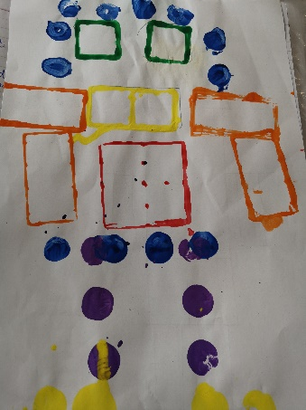  Ag baint úsáidte as ábhair éagsúla (different materials) sa bhaile agus péint (paint), cruthaigh do róbó (robot) féin.  Nó  Is féidir pinn luaidhe daite (colouring pencils) agus cruthanna éagsúla a tharraingt (draw different shapes) chun do róbó (robot) a chruthú.
12:30 – 13:00 | Lón | Lón | Lón | Lón | Lón
13:00 – 14:00 | Béarla  Give examples of the following!  Verb (an action word)  Noun (person, place or a thing)  Single/ plural (of a noun) (one/ more than one)  Adverb (a word that describes the verb/ adjective/ another adverb or the entire sentence – usually ends in ly)  Adjective (a describing word – gives us more information about the noun)  Simile (making a comparison using the words like, as or than)  Metaphor (making a comparison without using the words like, as or than)  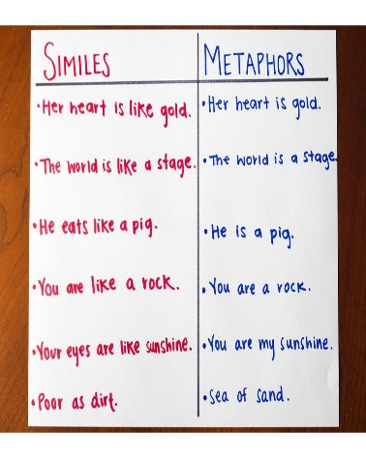  Idiom  (‘Cry your eyes out’ – cry hard for a very long time.)  Synonym  (A word or phrase that means exactly or nearly the same as another word or phrase.)  Antonym  (A word opposite in meaning to another.) | OSPS  Weaving Wellbeing  (Free journal for kids)  Is féidir an leabhar a íoslódáil (available for download) ón idirlíon (internet) ó ‘Outside the Box’.  Déan lch 1, 2 & 3.  https://www.otb.ie/wp-content/uploads/2020/04/At-Home-with-Weaving-Well-being-A-Mental-Health-Journal-for-Kids.pdf | Drámaíocht  Is féidir cúpla cluiche drámaíochta a súgradh.  Tá smaointe (ideas) ar an suíomh (site) seo.  http://www.bbbpress.com/dramagames/  nó  Ceol  Aon amhrán a thaitníonn leat (an leagan Gaeilge de) a fhoghlaim ar Youtube (TG Lurgan)  Cleachtadh a dhéanamh ar an bhfeadóg stáin nó ar uirlis cheoil eile atá agat. | Peannaireacht/ Clóscríbhneoireacht:  (Handwriting/ Typing)  Déan neart cleachtadh ar do pheannaireacht nó clóscríbhneoireacht | Códú/ Coding  Caith neart ama ag códú ar an suíomh Scratch.  Brúigh ar an cnaipe (button)  ‘create’ agus ar aghaidh leat!  https://scratch.mit.edu/projects/editor/?tutorial=getStarted
14:00 – 14:30 | DEAR  (Drop Everything and Read)  Independent Reading | DEAR | DEAR | DEAR | DEAR

